## 字段介绍：

模式数据：

config：配置

nodes：节点

category：节点的类型

isGroup：是不是组合，在流程模型中是不是泳道

key：唯一的id

Name：节点名

Type：节点涉及业务描述

loc: 图上的位置（相对坐标）

size：图上的大小

group：表示节点在的组合键值

fill：填充色号,

stroke：边框颜色,

strokeWidth：边框粗细,

font：字号和字体,

isUnderline：是否有下划线

isStrikethrough：是否删除线

textAlign：文字位置

strokeDashArray：边框虚线

Annotation：注释说明

links: 边

category：边的类型

from：出的节点

to：入的节点

points：画边的点

key：唯一id

isDefault: 是否默认

controlFlowNo：连接互斥网关才有，表示是否的时候才执行的边

controlFlowYes:：连接互斥网关才有，表示是是的时候才执行的边

## 价值模型

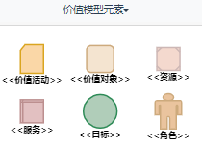

## 目标模型

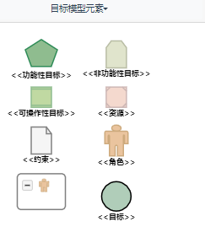

## 流程模型

目前的所用到的所有元素

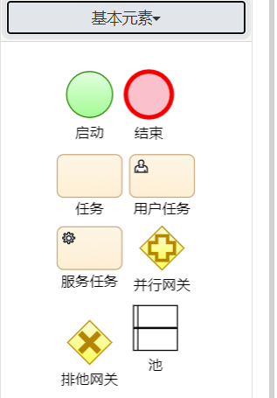

1. 池

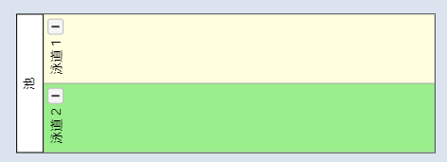

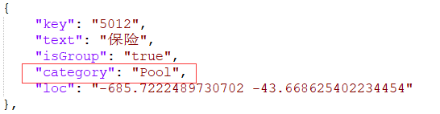

Category属性值为string类型的Pool字符串

1. 道

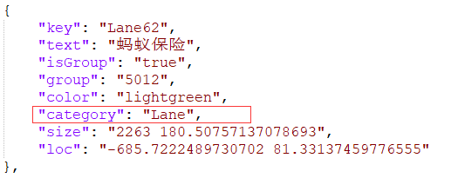

Category属性值为string类型的Lane字符串

1. 启动事件

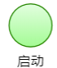

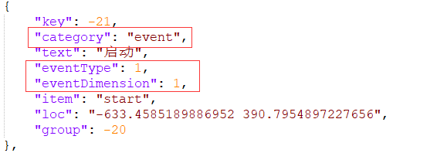

Category属性值为string类型的event字符串，表示为事件，通过属性eventDimension来表示是启动还是结束事件，用eventType属性来表示具体是哪一种类的启动事件。

这里只涉及到一般启动事件，所以这两个值固定为int型1和1。

1. 结束事件



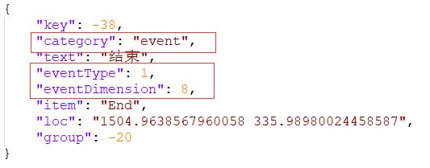

Category属性值为string类型的event字符串，表示为事件，通过属性eventDimension来表示是启动还是结束事件，用eventType属性来表示具体是哪一种类的结束事件。

这里只涉及到一般结束事件，所以这两个值固定为int型1和8。

1. 任务

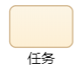

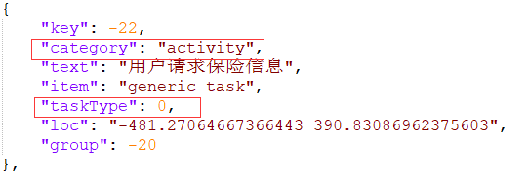

Category属性值为string类型的activity字符串，表示为任务，taskType属性来表明这具体是哪一种任务，由于这里目前只涉及到一般任务，它的值为int型的0。

1. 并行网关



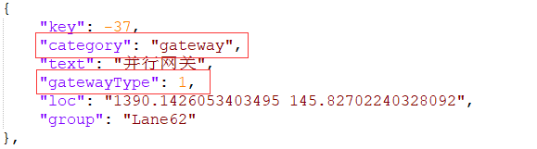

Category属性值为string类型的gateway字符串，表示为网关，gatewayType属性来表明这具体是哪一种网关，由于这里是并行网关，它的值为int型的1。

1. 排他网关（互斥网关）



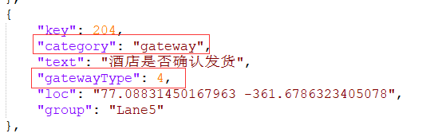

Category属性值为string类型的gateway字符串，表示为网关，gatewayType属性来表明这具体是哪一种网关，由于这里是排他网关，它的值为int型的4。